ETEC PROFESSOR JOSÉ CARLOS SENO JÚNIOR

PRIMEIRA SÉRIE DO ENSINO MÉDIO

ENSINO MÉDIO INTEGRADO AO TÉCNICO - DESENVOLVIMENTO DE SISTEMAS

GABRIEL DE SOUZA SANTOS

GUILHERME HENRIQUE DAROZ

LUÍS ARTUR FAUSTINONI RIBEIRO

PEDRO LUCAS APARECIDO SILVA

RAFAEL NEVES NASCIMENTO

A importância da separação dos materiais recicláveis e a utilização dos ecopontos

Trabalho de Estudos Avançados em Matemática e suas Tecnologias

Olímpia

2022

1. **INTRODUÇÃO**

O Brasil é um dos países que mais gera resíduos sólidos urbanos (RSU), também conhecido como lixo. Estes resíduos, que variam desde materiais domiciliares, plásticos, eletrônicos, metálicos, radioativos, industriais, entre outros, são um dos, senão o maior causador dos problemas ambientais e sanitários que o Brasil e o mundo vivenciam há décadas. O despejo mal feito destes materiais contaminam solos, cursos d’água, além de serem grandes provedores de doenças.

Estes materiais, geralmente de cunho reciclável, são, em sua maioria, despejados em aterros sanitários, nos chamados ‘lixões’ (montanhas de lixos à céu aberto) ou então em espaços inadequados, como nos rios e córregos. Sem destinação adequada, os resíduos sólidos tomam conta dos espaços urbanos, prejudicando fortemente o meio ambiente e proliferando doenças, o que se reflete nos indivíduos, que também são diretamente afetados neste ciclo.

Em contrapartida, uma destinação adequada e a reciclagem destes materiais seriam a solução perfeita para este problema ambiental. Visto que boa parte dos resíduos sólidos urbanos são materiais que podem ser reutilizados, reciclá-los não só ajudaria na produção de mercadorias em um ponto de vista industrial, mas também seria uma excelente resposta aos problemas ambientais descritos nos primeiros parágrafos da introdução, o que, não só ajudaria os indivíduos na questão sanitária, mas também ajudaria a própria movimentação da economia.

Os ecopontos são uma das soluções apresentadas para o problema ambiental envolvendo os resíduos sólidos urbanos. Podendo abrigar diversos tipos de resíduos sólidos e conseguindo gerar até mesmo renda vendendo-os, estes estabelecimentos demonstram ser uma alternativa sólida para contornar e resolver os problemas relacionados ao despejo mal destinado dos materiais potencialmente recicláveis.

* 1. OBJETIVO

O objetivo deste trabalho será de analisar e fundamentar a importância da reciclagem de materiais, principalmente os de origem urbana, e demonstrar o uso dos ecopontos como estabelecimentos propícios e eficazes para a destinação de materiais recicláveis, assim não podendo só contribuir com o meio ambiente, mas também movimentando renda usando os resíduos sólidos.

1. **FUNDAMENTAÇÃO TEÓRICA**
   1. GERAÇÃO DE RSU E PANDEMIA

Como mostrado pelo panorama da Associação Brasileira de Empresas de Limpeza Pública e Resíduos Especiais (ABRELPE) de 2021, que analisou o impacto dos resíduos sólidos urbanos (RSU) no Brasil e suas regiões em 2020, houve um aumento nos números deste ano em relação aos de anos anteriores remetentes à geração de RSU.

Demonstrou-se neste panorama o efeito da pandemia na geração de resíduos sólidos domésticos; ao contrário dos anos anteriores, onde o lixo gerado e descartado era desconcentrando em relação às regiões, ou seja, a origem dos resíduos poderia vir de escolas, casas, abrigos, fábricas, lojas, etc, em 2020, com o início da pandemia, os resíduos sólidos urbanos foram, principalmente, descartados originalmente de casas domiciliares, fazendo destes suas principalmente disseminação.

Isto é evidenciado e explicado pela mudança social e econômica que se teve na pandemia; com as pessoas ficando mais tempo dentro de suas residências, o trabalho de delivery aumentou; o consumo de produtos dentro de casa aumentou, e o home-office disparou em estatísticas.

GRÁFICO 1 – GERAÇÃO DE RSU NO BRASIL E NAS SUAS REGIÕES EM 2020 - FONTE: PANORAMA ABRELPE 2021

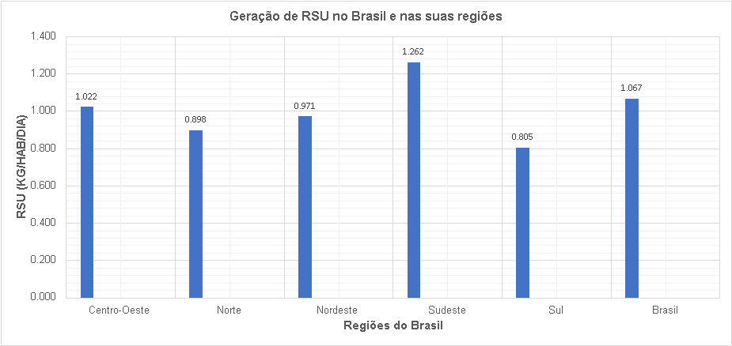

* 1. COLETA DE RSU

Como já esclarecido nos parágrafos do tópico anterior, os números de geração de resíduos sólidos urbanos aumentaram com o início da pandemia. Como efeito direto, os índices de coleta destes resíduos, principalmente domésticos, também teve aumento simultâneo.

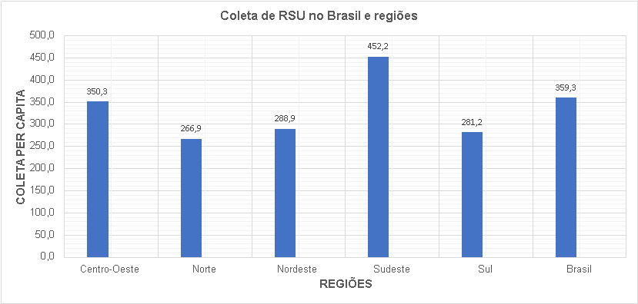

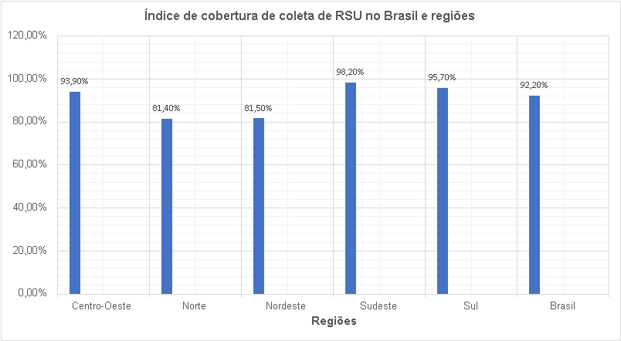

Assim como nos números referentes à geração de RSU, as regiões Sudeste e Centro-Oeste se destacam como as grandes coletoras deste tipo de resíduos dentre as regiões do Brasil. Em relação ao índice de cobertura de coleta de RSU, a região Sul também se mostra com um número alto neste quesito.

Portanto, é demonstrável que o aumento do número de coletas de RSU no Brasil está diretamente ligado ao aumento de geração de resíduos sólidos.

**BIBLIOGRAFIA**

[Panorama – Abrelpe](https://abrelpe.org.br/panorama/)

[Resíduos sólidos urbanos no Brasil: desafios tecnológicos, políticos e econômicos - Centro de Pesquisa em Ciência, Tecnologia e Sociedade (ipea.gov.br)](https://www.ipea.gov.br/cts/pt/central-de-conteudo/artigos/artigos/217-residuos-solidos-urbanos-no-brasil-desafios-tecnologicos-politicos-e-economicos)

[Where recycling goes - Suffolk Recycling](https://www.suffolkrecycling.org.uk/learning-zone/where-recycling-goes)